https://youtu.be/UUjDg5fh2aINguyễn Trần Minh Khang
11_ĐH_THMT
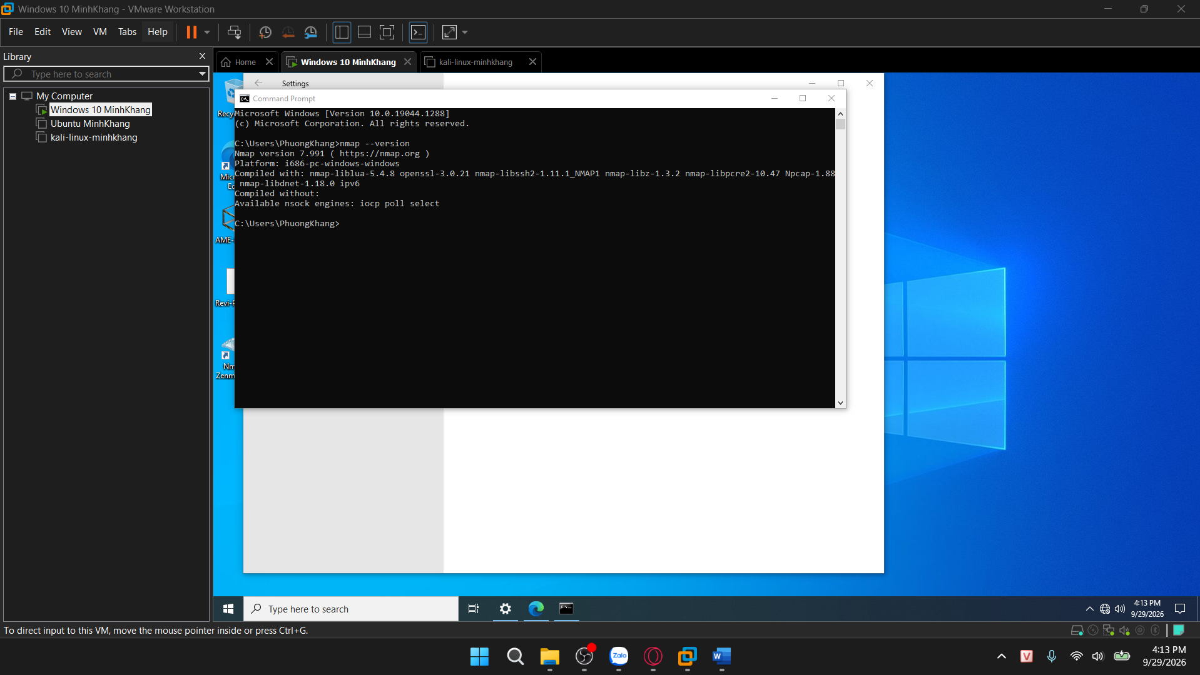
IPv4 Address. . . . . . . . . . . : 192.168.227.128
Subnet Mask . . . . . . . . . . . : 255.255.255.0

